第一步：找到header.php这个文件 修改.nav下面的li里面的 href属性的值

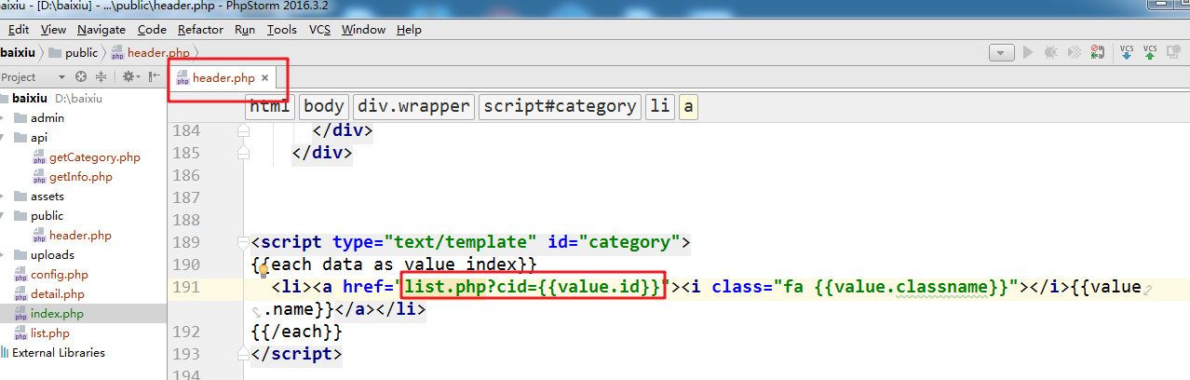

第二步：找到list.php 在最下面 创建script标签

2.1 需要判断请求的地址是否包含?cid 如果包含那就说明是从分类过来 如果没有 那就说明用户自己手动访问

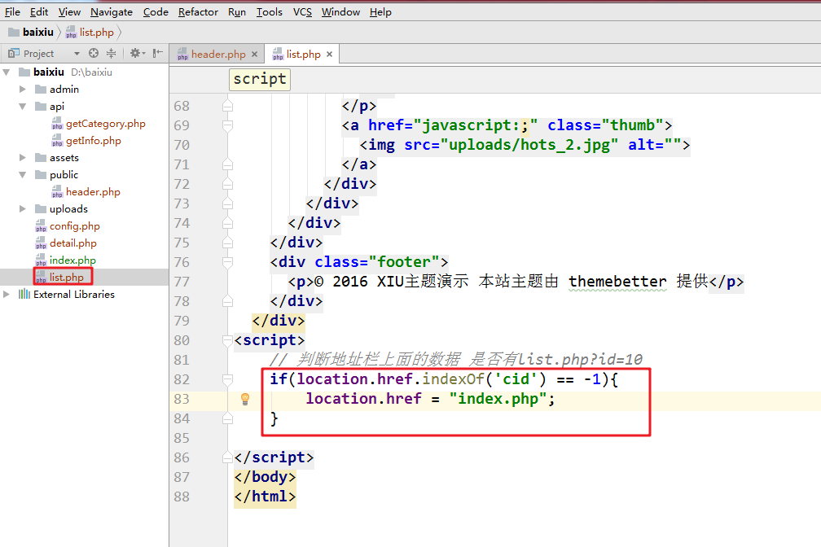

2.2 接下来 发送ajax 但是api文件中有没有处理这个的文件？

2.2.1 先在api文件中新建一个php文件

<?php

// 第一步：先将config.php包含过来

require '../config.php';

// 接收前端传过来的id的值

$id = $_GET['id'];

$sql = "SELECT p.title,p.feature,p.created,p.content,p.views,p.likes,u.slug,c.`name`,

(select count(*) from comments where post_id = p.id) AS pl

FROM posts AS p

LEFT JOIN users AS u ON p.user_id = u.id

LEFT JOIN categories AS c ON c.id = p.category_id

WHERE c.id = {$id}

ORDER BY p.created DESC

LIMIT 0,10";

// 执行sql

$res = mysqli_query($link,$sql);

// 需要从结果集将数据取出来

$data = mysqli_fetch_all($res,1);

$arr = array(

'code' => 0,

'msg' => '查询失败'

);

if($data){

$arr = array(

'code' => 1,

'msg' => '查询成功',

'data' => $data

);

}

echo json_encode($arr);

list.php页面

<?php include 'public/header.php' ?>

<div *class*="content">

<div *class*="panel new">

</div>

</div>

<div *class*="footer">

<p>© 2016 XIU主题演示 本站主题由 themebetter 提供</p>

</div>

</div>

<script *type*="text/template" *id*="info">

<h3>{{data[0].name}}</h3>

{{each data as v i}}

<div *class*="entry">

<div *class*="head">

<span *class*="sort">{{v.name}}</span>

<a *href*="javascript:;">{{v.title}}</a>

</div>

<div *class*="main">

<p *class*="info">{{v.slug}} 发表于 {{v.created}}</p>

<p *class*="brief">{{v.content}}</p>

<p *class*="extra">

<span *class*="reading">阅读({{v.views}})</span>

<span *class*="comment">评论({{v.pl}})</span>

<a *href*="javascript:;" *class*="like">

<i *class*="fa fa-thumbs-up"></i>

<span>赞({{v.likes}})</span>

</a>

<a *href*="javascript:;" *class*="tags">

分类：<span>{{v.name}}</span>

</a>

</p>

<a *href*="javascript:;" *class*="thumb">

<img *src*="{{v.feature}}" *alt*="">

</a>

</div>

</div>

{{/each}}

</script>

<script>

// 判断地址栏上面的数据 是否有list.php?id=10

if(location.href.indexOf('cid') == -1){

location.href = "index.php";

}

// 从地址栏中将cid的值取出来

var cid = location.href.split('=')[1];

$.ajax({

type:'get',

url:'api/getCid.php',

data:{

id:cid

},

dataType:'json',

success:function (*res*) {

// 这里一定要判断 res.code的值 是不是等于1 如果等于 1就表示有数据返回

if(res.code == 1){

// 将数据渲染到html页面

var str = template('info',res);

$('.new').append(str);

}else{

// 查询失败的结果

location.href = "index.php";

}

}

});

</script>

</body>

</html>